PRACOWNIA VI- opracowała Agata Peszko -2020-04-24
TEMAT: SMOG – CO TO ZA STWÓR?
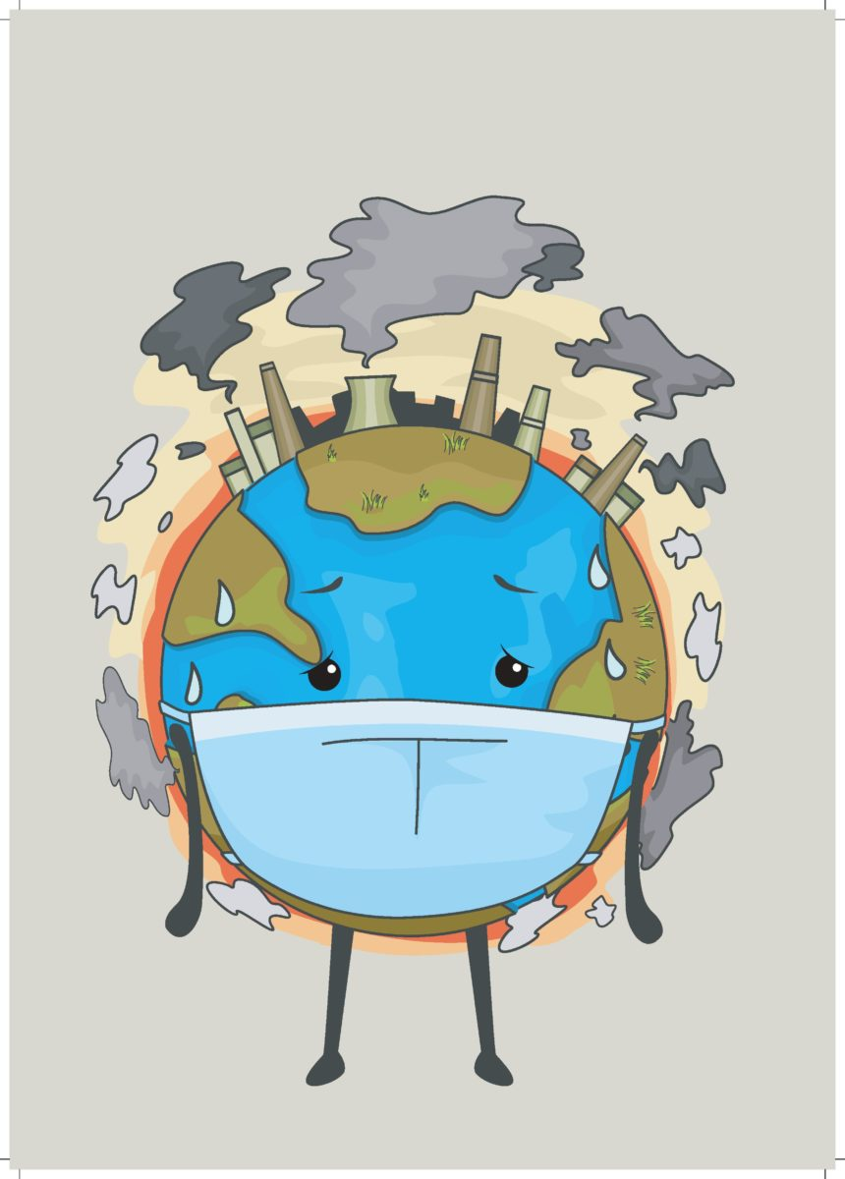

1.„Czy powietrze jest czyste?” – doświadczenie, obserwacja drobin kurzu w świetle latarki. R. gasi światło i zapala małą latarkę. Dzieci obserwują powietrze w snopie światła, próbują dostrzec drobinki zanieczyszczeń. Następnie dzieci wymieniają źródła zanieczyszczeń powietrza,

2.„Puste czy pełne?” – doświadczenie wykazujące istnienie powietrza. R. przygotowuje dwie plastikowe butelki – jedną pełną wody, drugą pustą. Pyta dzieci, co jest w butelkach. (Dzieci zapewne odpowiedzą, że w jednej jest woda, a druga jest pusta). N. wyjaśnia, że druga butelka również jest pełna, i demonstruje kolejne doświadczenie: Zanurza drugą butelkę w misce z wodą i naciska jej ścianki. Wydobywają się bąbelki powietrza. Wtedy R. pyta, co było w środku.

3. „Smog ”– słuchanie opowiadania Agnieszki Frączek.

Smog
Agnieszka Frączek

Bardzo długo wyjeżdżaliśmy z miasta. „Brum, brum!”, dudniło nam w uszach. „Ti–tit, ti–tit!”, atakowało nas mimo szczelnie zamkniętych okien.
–– Rany, jaki korek! – narzekał tata.
–– Szybciej! – prosił Antek.
–– Wolniej – prosiła mama.
–– Nudzi mi się – jęczała Zosia.
–– Pi… – popiskiwał pies.
–– Daleko to jeszcze? – pytałem ja, Sprężynek. Ale nasze słowa i tak zagłuszało nieznośne „Brum, brum, ti–tit!”. Wreszcie – powolutku, koło za kołem – udało nam się wyjechać za miasto. I od razu zrobiło się weselej. Tata przestał narzekać na korki, mama przestała prosić, żeby tata zwolnił (dziwne, bo jechaliśmy teraz dużo szybciej niż w mieście), Antek przestał prosić, żeby tata przyspieszył, nawet Zosia przestała się nudzić. Z pobocza machały do nas czerwone dęby, żółte brzozy i zielone choinki, pies pochrapywał cicho, a Zośka nuciła jakąś przedszkolną piosenkę. Nawet słońce świeciło jakby trochę jaśniej.
–– Od razu widać, że smog został za nami – cieszyła się mama.
–– To tam był jakiś smok? – z wrażenia mało nie wypadłem z koszyka.
–– Trzygłowy? – zawtórowała mi Zosia.
–– Spokojnie, nie smok, tylko smog, głuptasy – roześmiał się Antek.
–– A co to za różnica? – zapytała Zosia.
–– Ten wasz smok jest zielony, ma trzy głowy, pazury, ogon i K na końcu…
–– Czyli na ogonie?
–– Zośka! – zbył siostrę Antek. I tłumaczył dalej: – Wasz smok pożarł barana nafaszerowanego siarką. Zgadza się?
–– Tak… – odpowiedziała niepewnie Zosia, która chyba podobnie jak ja nie rozumiała, czemu ten zielony potwór ma być „nasz”.
–– Smog, o którym mówiła mama, też ma w środku trochę siarki. Ale na tym koniec podobieństw. Bo mamie wcale nie chodziło o smoka, ale o smog, prawda, mamo?
–– Prawda.
–– Czyli chmurę pełną dymów i spalin – wtrącił tata.
–– A skąd się biorą takie smoki?
–– Smogi! – poprawił Antek. – Skąd? No z tej… Z tego… – plątał się.
–– Pamiętacie te wszystkie samochody stojące w korku? – przyszedł mu z pomocą tata. – Potraficie sobie wyobrazić, ile one naprodukowały spalin.
–– Mnóstwo.
–– Właśnie: mnóstwo. A przecież powietrze jest zanieczyszczane nie tylko przez samochody, ale też przez fabryki, gospodarstwa domowe, przez… – przerwał nagle tata. – Zobaczcie, jaki paskudny dom!
Rzeczywiście, z komina małego, żółtego domku wydobywały się kłęby dymu – gęstego, brązowo-czarnego i pachnącego chyba jeszcze gorzej niż smocza jama. Wdzierał się do samochodu, łaskotał nas w nosy i szczypał w oczy.
–– A fe! – zawołała Zosia.
–– Fe! – powtórzył za siostrą Antek i zakrył sobie nos szalikiem.
–– Psik! – kichnął pies.
–– Co oni palą w tym piecu? Śmieci? – zastanawiała się mama.
–– Śmieci – potwierdził tata. – A paląc je, zatruwają powietrze, które i bez tego jest już bardzo zanieczyszczone – westchnął.
–– A smog się cieszy – podsumował Antek.

Po przeczytaniu opowiadania R. zadaje dzieciom pytanie: Co to jest smog?. Dzieci tworzą swoje definicje i wypowiadają je. R. pyta: Czym różnią się smog i smok? i dokonuje analizy
głoskowej obu wyrazów. Zapisuje na kartce wyraz „smok” i „smog” – dzieci analizują zapisy, porównują je. Następnie N. pyta: Jakie są przyczyny smogu? Wyjaśnia, że nie zawsze widać, że powietrze jest zanieczyszczone – przywołuje wcześniejszy eksperyment z latarką

I. ĆWICZENIA GIMNASTYCZNE: dobre rady na złe odpady.
Przybory: butelka plastikowa.
Przebieg zajęć:
1. Przekładanie butelki z ręki do ręki – z przodu, z tyłu, nad głową, pod kolanem. stojąc w miejscu, w chodzie i w biegu w różnych kierunkach.
2. Podrzuty butelki w górę i chwyt oburącz, jednorącz lub dowolnie .Po opanowaniu chwytów można wykonywać dodatkowe zadania przed chwytem: klaśnięcie w dłonie z przodu, z tyłu, wykonanie przysiadu, obrót wokół siebie w prawo, w lewo itp.
3. W staniu lub siadzie skrzyżnym – podbijanie butelki dłońmi, a następnie toczenie jej po wyciągniętych ramionach /ćwiczyć na zmianę podbijanie i toczenie/.
4. W staniu, butelka wzniesiona w górę trzymana oburącz – puścić butelkę i złapać zanim dotknie podłoża.
5. Stanie w rozkroku, butelka w górze trzymana oburącz – skłon w przód z dotknięciem butelką podłoża i wyprost z przeniesieniem butelki w górę nad głowę.
6. Stanie w rozkroku, butelka w górze trzymana oburącz – skłon w przód i zataczanie kół dookoła jednej i drugiej stopy – rysujemy ósemki /ruch powinien być ciągły, przekazywanie butelki z ręki do ręki zręczne/.
7. Siad skrzyżny, butelka na głowie, podtrzymywana palcami rąk – skręty tułowia w lewo i w prawo; po kilku powtórzeniach ćwiczenia wykonywać kilka rzutów i chwytów butelki.
8. Siad rozkroczny, butelka w górze trzymana oburącz – skrętoskłon do prawej stopy i próba przełożenia przez nią butelki. Wyprost i wykonanie skrętoskłonu do lewej stopy. Ćwiczenie powtarzamy kilka razy, zwracając uwagę na trzymanie butelki oburącz i nie zginanie kolan.
9. Siad klęczny, butelka przed kolanami, dłonie na butelce – odsuwanie butelki szybkim ruchem w przód i przysuwanie do kolan.
10. Leżenie przodem, ręce zgięte w łokciach, dłonie na podłożu, butelka ustawiona w małej odległości od twarzy – głęboki wdech nosem i silny wydech ustami w stronę butelki. Ćwiczący powtarzają ćwiczenie, kilkakrotnie starając się silnym wydechem przewracać butelkę.
11. Leżenie przodem, butelka w jednej ręce – przekazywanie butelki ruchem okrężnym z ręki do ręki przed twarzą i za plecami w jednym i w drugim kierunku ręce proste łokciach.
12. Leżenie tyłem, butelka za głową w położeniu poziomym trzymana oburącz – jednoczesny wznos nóg i rąk i dążenie do spotkania stóp z butelką, a następnie powrót do pozycji wyjściowej.
13. Leżenie tyłem, butelka między stopami pionowo, ręce wzdłuż tułowia – przeniesienie nóg za głowę /leżenie przewrotne/ i dotknięcie butelką podłoża. Powtórzyć kilka razy.
14. Leżenie tyłem, nogi wzniesione i zgięte, butelka między kolanami, ręce wzdłuż tułowia – skłon głowy w przód i podciągnięcie kolan w jej kierunku – czoło spotyka się z butelką – i powrót do pozycji wyjściowej.
15. Siad prosty podparty lub leżenie tyłem, butelka między stopami /pionowo/ - krążenie obunóż w prawo i w lewo, następnie krótki odpoczynek i powtórzenie ćwiczenia.
16. Siad prosty podparty, butelka w pozycji poziomej leży na nogach – wznos nóg – butelka toczy się w stronę brzucha – opuszczenie nóg i uniesienie bioder w podporze na rękach – butelka toczy się w kierunku stóp. Ćwiczenie należy wykonywać spokojnie, bez pośpiechu. Nie rezygnować i powtarzać kilka razy.
17. Siad skulny podparty, stopy na butelce – toczenie butelki palcami stóp w przód i w tył, następnie przetaczanie butelki między stopami od lewej do prawej.
18. Siad skulny podparty, butelka między stopami –rzuty butelki stopami, chwyty rękami dowolnym sposobem. Ćwiczący próbują również leżące butelki postawić z pomocą tylko stóp.. Ćwiczyć na zmianę: rzuty i chwyty oraz ustawianie butelek.
19. Butelka z tyłu, trzymana oburącz w dole – w biegu próba dotknięcia butelki palcami stóp lub piętami.
20. Postawa, butelka leży na podłodze – różne formy przeskoków przez butelkę: obunóż i jednonóż w przód, w tył, w bok, z półobrotami.
21. Siad skrzyżny, butelka na głowie poziomo, podtrzymywana palcami rąk – prowadzący podaje rytm np. klaskanie, który dziecko stara się zapamiętać, a na sygnał wystuka go o podłogę butelką.
22. Czynności porządkowe: odłożenie butelek.
23. Ćwiczenia oddechowe, wdech nosem, wydech ustami- powtarzać kilka razy.
MIŁEJ ZABAWY!

POKOLORUJ!
